Ch – 7 – 9 Rozdělení proteinů, enzymy, hormony str. 79 -80
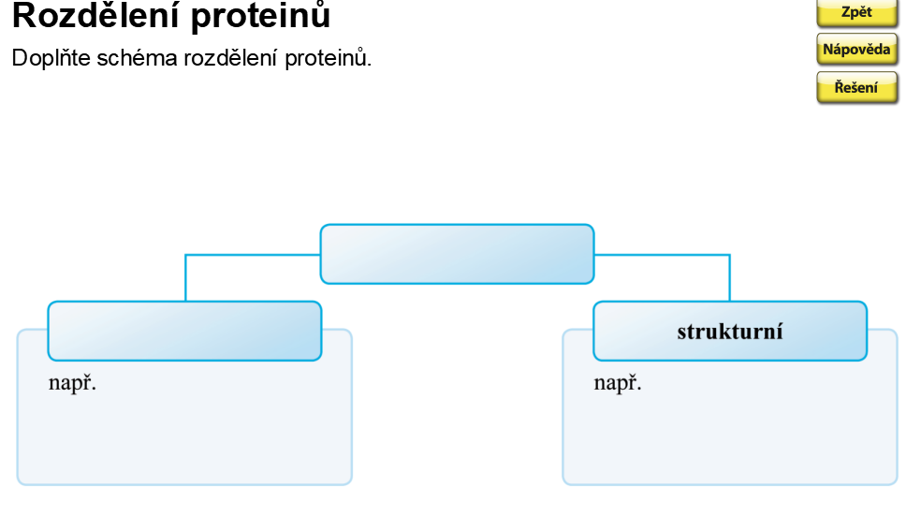
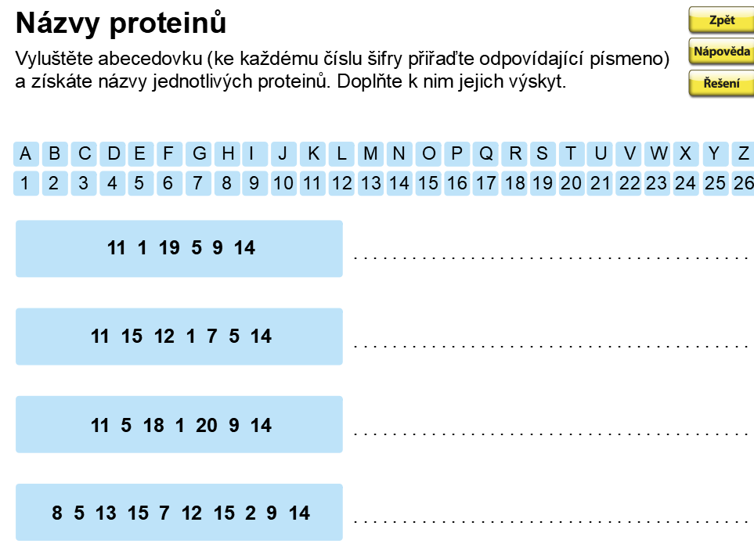
O který hormon se jedná?
- Je produkován dření nadledvinek
- Řídí metabolismus a obsahuje jod
- Funkce je dána jeho názvem
- Je produkován slinivkou břišní
- Řídí hladinu vápníku v těle

